Министерство науки и высшего образования Российской Федерации

Федеральное государственное бюджетное образовательное учреждение

высшего образования

«Вятский государственный университет»

Колледж ВятГУ

**ОТЧЕТ**

**ПО ДОМАШНЕЙ КОНТРОЛЬНОЙ РАБОТЕ №7**

**«Исследование фракталов»**

**ПО МДК 05.02 РАЗРАБОТКА КОДА ИНФОРМАЦИОННЫХ СИСТЕМ**

Выполнил: студент учебной группы

ИСПк-202-52-00

Диасамидзе Георгий Давидович

Преподаватель:

Сергеева Елизавета Григорьевна

Киров

2023

Цель работы: получение навыков реализации алгоритмов с рекурсивным вычислением, знакомство с фракталами.

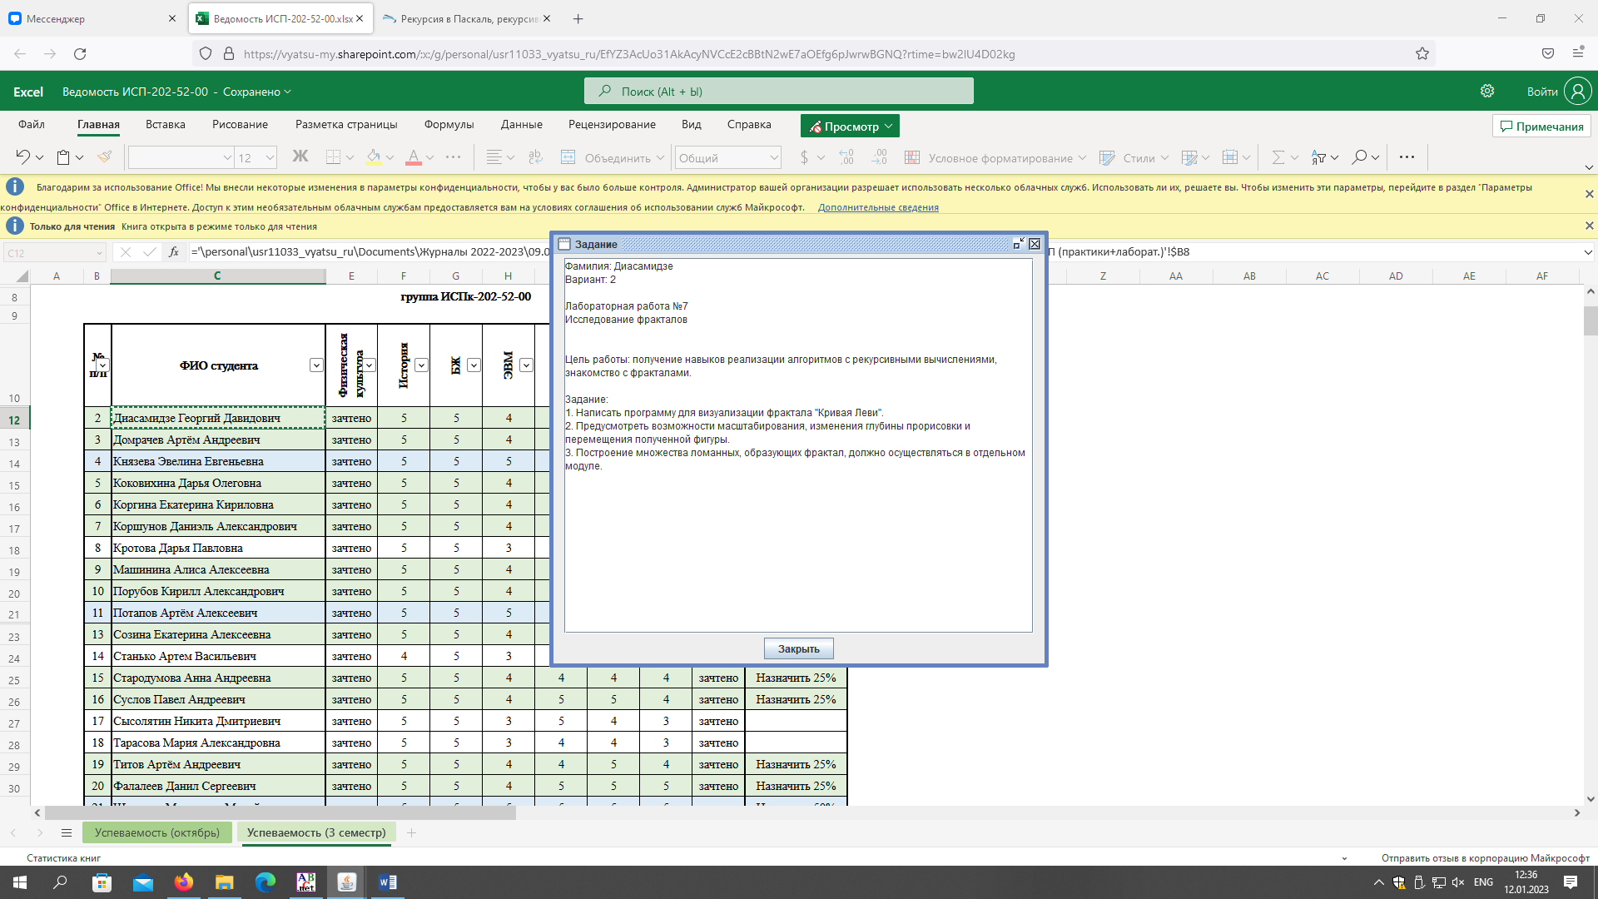

Рисунок 1 – задание

Алгоритм

Фрактал Кривая Леви получается, если взять половину квадрата с 45 градусов между сторонами, а затем каждую сторону заменить таким же фрагментом, и, повторяя эту операцию, в пределе.

Код программы

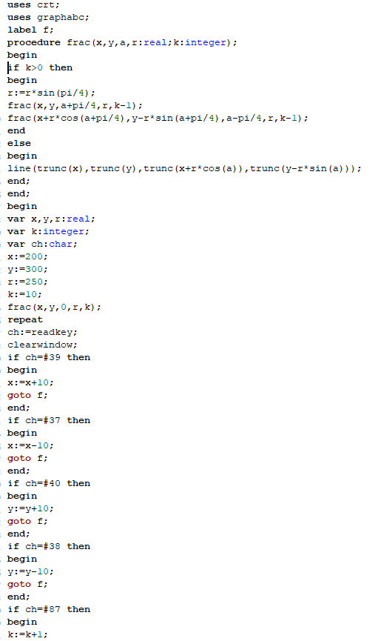

Рисунок 2 – код программы (часть 1)

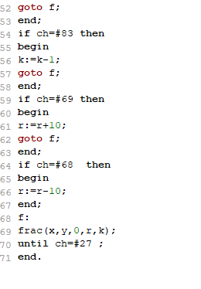

Рисунок 3 – код программы (часть 2)

Результат выполнения программы

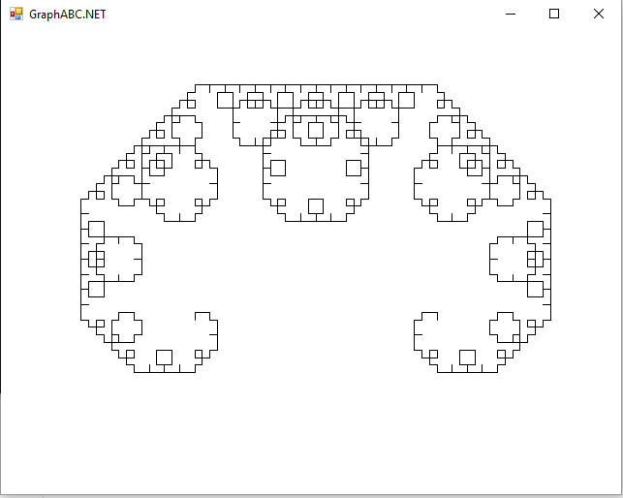

Рисунок 4– результат выполнения программы

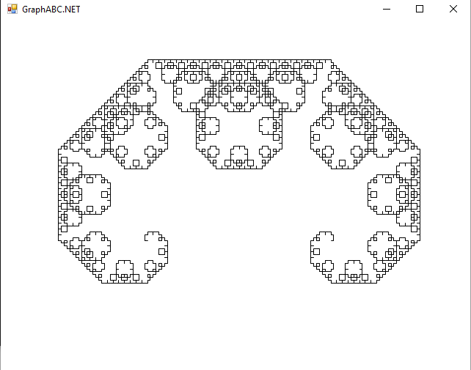

Рисунок 5 – результат выполнения программы(изменение глубины прорисовки)

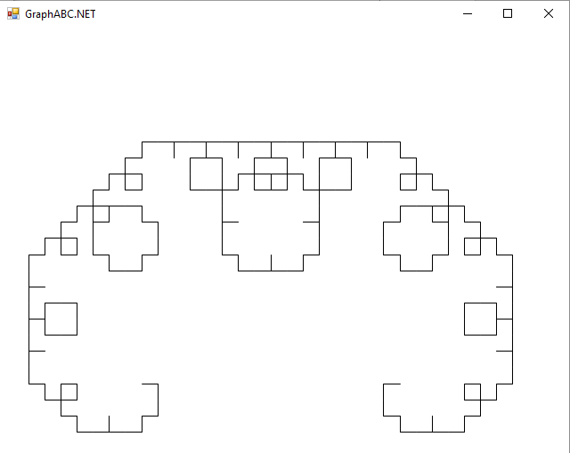

Рисунок 6 – результат выполнения программы(изменение положения и масштабирования фигуры )

Вывод: в результате выполнения задания удалось реализовать программу для визуализации фрактала «Кривая Леви», а также такие функции как масштабирование и перемещение, изменение глубины прорисовки полученной фигуры. Построение фигуры в соответствии с заданием выполняется с помощью рекурсивного алгоритма, который выполнен в виде процедуры. Также была реализована возможность перемещения, масштабирования и изменения глубины прорисовки с помощью кнопок на клавиатуре. Это было выполнено с помощью встроенного модуля crt, благодаря чему удалось вспомнить правила работы с ним и закрепить навыки работы с ним. Для самой же визуализации был использован модуль graphabc, что также позволило освежить и закрепить ранее полученные навыки. Также удалось ознакомиться с фракталами и закрепить навыки работы с рекурсивными алгоритмами.